# Vyplatí se dynamické penzijní fondy? Čísla mluví jasně

**Praha 27. května 2025 – Dynamické penzijní fondy s výrazným podílem akcií se ukázaly jako nejlepší volba pro dlouhodobé zhodnocení úspor v rámci možností, které doplňkové penzijní spoření nabízí. Vysoké výnosy, které tyto fondy pravidelně přinášejí, však doprovází i zvýšené riziko kolísání hodnoty investic.**

Penzijní fondy představují jednu z využívaných možností, jak dlouhodobě a bezpečně zhodnocovat úspory na stáří. Jde o investiční nástroje, jejichž cílem je přinášet zhodnocení finančních prostředků účastníků skrze investice do různých aktiv, jako jsou akcie nebo dluhopisy.

Lidé mají při zakládání penzijka na výběr z více variant – od nejkonzervativnějších a tedy méně rizikových až po dynamické s vyšší mírou rizika i větším potenciálem na zhodnocení. Volba správného fondu by měla odpovídat nejen očekávaným výnosům, ale především individuální toleranci investora k riziku a plánovanému horizontu investování.

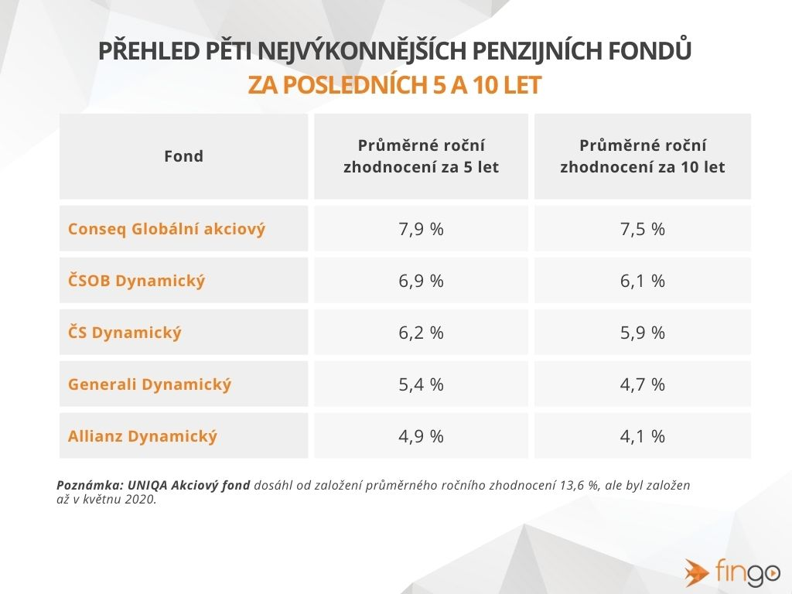V loňském roce se dařilo především dynamickým fondům, které investují většinu svých prostředků do akcií. Nejvyššího výnosu dosáhl UNIQA Akciový fond s výjimečným zhodnocením 30,3 procenta. K dalším úspěšným fondům patřily ČSOB Dynamický s výnosem 16,2 procenta, Allianz Dynamický s 14,7 procenty a Generali Dynamický, který dosáhl 12,9 procenta.

*„Výsledky dynamických fondů ukazují, že akcie dokáží nabídnout zajímavé zhodnocení, obzvlášť v dlouhodobém horizontu. Jsou však také spojeny s vyšším rizikem výkyvů hodnoty. Pro mladší klienty s dlouhodobým horizontem investování je proto vhodné tuto možnost zvážit,“* říká Jiří Fajt, investiční specialista společnosti FinGO.

Mezi dlouhodobě úspěšné patří také NN Růstový fond, jehož průměrný roční výnos za posledních pět let činí 9,16 procenta, a Conseq Globální akciový fond, který pravidelně dosahuje zhodnocení přes 7 procent ročně.

Jiří Fajt však upozorňuje, že při volbě fondu by klienti neměli hledět pouze na historické výnosy: *„Minulé výsledky nejsou zárukou budoucích úspěchů. Zásadní je pochopit strategii fondu, jeho poplatkovou strukturu a rizikový profil, aby investice skutečně odpovídala potřebám a očekáváním klienta,“* doplňuje.

***O společnosti FinGO:***

*Digitální finančně-poradenská společnost FinGO.cz začala v České republice působit v roce 2021 s cílem přinést makléřům i klientům pohodlí, férovost a díky digitálním technologiím také příležitost, jak oslovit nové klienty. V současnosti má společnost přes 630 vázaných zástupců, kteří působí po celé České republice. V roce 2022 patřila k nejrychleji rostoucím makléřským společnostem, přičemž v oblasti úvěrů rostla nejrychleji ze všech. Významný podíl produkce FinGO.cz pochází z online příležitostí, které společnost sama vytváří pro své vázané zástupce.*

[](https://www.youtube.com/@fingocz3140)[](https://twitter.com/fingocz)[](https://www.linkedin.com/company/fingo-cz/)[](https://www.facebook.com/fingo.cz)*Společnost FinGO je součástí lokální investiční skupiny InTeFi Capital podnikatele a investora Lukáše Nováka. Skupina vlastní a řídí české a slovenské společnosti z oblastí informačních technologií, financí, a real estate developmentu. Podíl vlastní například v technologické skupině BiQ Group, která vytváří komplexní a udržitelné IT projekty s budoucností. Sesterská společnost FinGO.sk byla založena v roce 2017 a stala se jednou z nejrychleji rostoucích společností ve svém oboru na Slovensku. Více než 1 000 odborníků působí ve všech 79 okresech Slovenska a stará se o téměř 150 000 spokojených klientů.*